Toyota: a következő generációs ügyfélszolgálat a mesterséges intelligenciára alapulhat
A Toyota Németországban már több, mint 1 éve teszteli az ügyfeleknek nyújtott támogatás és a hatékonyság új szintjét jelentő, mesterséges intelligencia alapú ügyélszolgálati megoldásokat, az eredmények pedig elképesztően pozitívak.
A Toyota a megbízható járműveiről és az úttörő műszaki megoldásairól híres. A Cognigy.AI segítségével a világ elsőszámú és egyben leginnovatívabb autógyártója egyedülálló élményt kínál ügyfeleinek, miközben több ügyfélkapcsolati ponton is értéket teremt. Ez magában foglalja a hangkapcsolaton és chaten keresztül is elérhető zökkenőmentes problémamegoldást, valamint a járműtulajdonosok proaktív elérését egy digitális asszisztens által, ami a siker receptje, és amely az ügyfélélmény tekintetében még magasabbra teszi a lécet.
„A Cognigy.AI segítségével valódi hozzáadott értéket és még jobb szolgáltatásokat és termékeket tudunk nyújtani ügyfeleinknek. Ahhoz, hogy a csúcsidőszakokban tehermentesítsük ügyintézőinket, a Cognigy.AI-n alapuló intelligens önkiszolgálásra támaszkodunk hang- és chatbotok segítségével. Ez biztosítja, hogy ügyfeleink a nap minden órájában és a hét minden napján azonnali választ kapjanak a leggyakoribb kérdésekre.” - avat be Peter-Pascal Meik, a Toyota németországi Innovációs és projektmenedzsere.
A Toyota Németországban a mesterséges intelligencia alapú megoldásokat az ügyfélszolgálati tevékenység változatos területein alkalmazza:
Hang- és chatrobotok, amelyek segítenek az ügyfeleknek a napi megkeresésekben, és enyhítik a munkafelvevők terhét.
„E-Care” hangrobot, amely proaktívan felhívja a járműtulajdonosokat, amikor a figyelmeztető lámpa megjelenik.
A tapasztalatok pedig meglehetősen pozitívak, amit az ügyfélvisszajelzések is megerősítenek: a telefonos várakozási idő csökkent, a munkatársak a komplikáltabb ügyfélproblémákra összpontosíthatnak, miközben egyetlen ügyféljelzés sem marad válasz nélkül.
A kihívás
A Toyota többféle felhasználási lehetőséget képzelt el, és egy olyan Conversational AI megoldást keresett, amellyel hang- és chatbotokat lehet létrehozni. Olyan platformot akartak, amelyet integrálni tudnak a rendszereikbe, hogy gördülékenyebb, intuitívabb kommunikációs módokat hozzanak létre az ügyfeleikkel. Egyrészt csúcsidőszakokat tapasztaltak, amikor az ügyfelek közvetlen támogatást kerestek. A munkafelvevőket elárasztották a kérések, gyakran az online is könnyen fellelhető gyakran feltett kérdések gyűjteményéből is megválaszolható dolgokkal kapcsolatban. Ezen felül a járműtulajdonosok gyakran figyelmen kívül hagyták a műszerfalon megjelenő figyelmeztető lámpákat, és nem fordultak a kereskedőkhöz, hogy autójukat szükség esetén szervizeljék, ami az út során potenciális problémákhoz vezetett. Az ismétlődő feladatokkal járó terhek csökkentése az ügyfélszolgálati csapatokra és a járműtulajdonosokkal való proaktív kapcsolatfelvétel biztosítása két példa a kihívásokra, amelyeket a Toyota innovációs csapata kezelni kívánt.
A megoldás
A Toyota a Cognigy.AI-t választotta, hogy pontosan az általuk elképzelt digitális asszisztenseket hozza létre. Olyan platformstratégia mellett döntöttek, amely lehetővé teszi számukra, hogy többféle felhasználási esetet lefedjenek, és automatizálják a kommunikációt a különböző csatornákon keresztül.Ügyfélszolgálatuk chaten vagy telefonon keresztül érhető el, természetes párbeszédbe vonva az ügyfeleket a virtuális ügynökkel. Ha az ügyfél inkább élő kollégával szeretne beszélni, vagy a probléma túl összetett, a virtuális ügynök átkapcsol és elmenti az összes kontextuális információt a Microsoft Dynamicsban az átadáshoz. Az ügyfélszolgálati kolléga ekkor teljes képet kapva fordulhat az ügyfélhez, és már kéznél van a megoldás, ahelyett, hogy az elejéről kezdené az egészet. Annak érdekében, hogy a figyelmeztető jelzések ne maradjanak figyelmen kívül, a Toyota a proaktív ügyfélszolgálat mellett döntött, és kifejlesztette az E-Care nevű digitális asszisztenst. Az E-Care közvetlenül kapcsolódik az autó fedélzeti elektronikájához. A figyelmeztetések megjelenése esetén az ügyfelekkel telefonon keresztül felveszik a kapcsolatot, és a digitális ügynökön keresztül azonnal időpontot tudnak egyeztetni. Ezzel egyidejűleg a digitális ügynök tájékoztatja a márkakereskedést, megosztva az összes releváns műszaki és figyelmeztető adatot, így azok előre fel tudnak készülni az időpontra, időt takarítva meg mind nekik, mind az ügyfélnek.
A hatás
A Toyota előremutató beszélgetésalapú AI-megoldásai kiemelkedő ügyfélélményt nyújtanak, és jelentősen megkönnyítik a kapcsolattartó központ kollégáinak életét. Azzal, hogy a Toyota proaktívan megkeresi ügyfeleit, amikor a robot hibajelzést észlel, biztosítja, hogy az ügyfelek megbecsültnek érezzék magukat, biztonságosabb vezetési élményben részesüljenek, és megkíméli őket attól a fáradságtól, hogy ne felejtsenek el szervizidőpontot foglalni. Az autókereskedők magabiztosságot éreznek, mivel növelhetik az ügyfelek hűségét és bevételüket, miközben időt takaríthatnak meg azzal, hogy megspórolják a hívások indítására szánt időt.
Az alábbi videó részletesen is bemutatja a projektet:Next-Gen Customer Support – Toyota’s Drive for Innovation is Limitless [German] (youtube.com)
Sajtókapcsolat:
- Varga Zsombor, PR manager
- +36 23 885 125
- zsombor.varga@toyota-ce.com
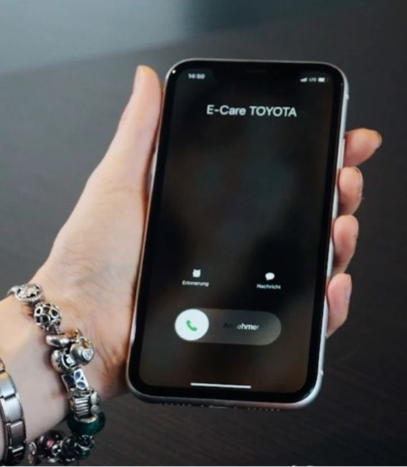 | © Toyota
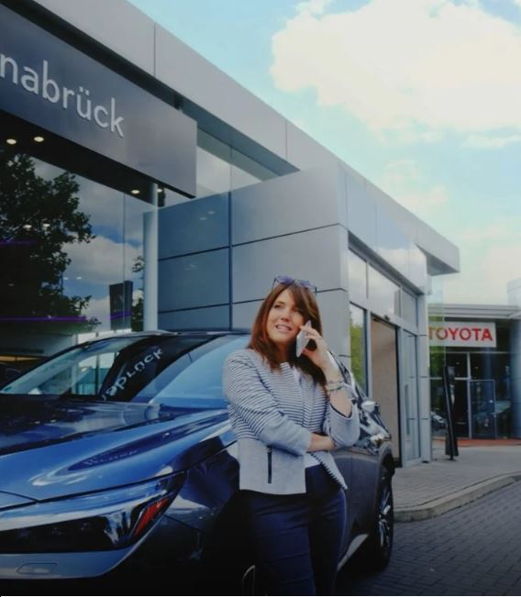 | © Toyota
Eredeti tartalom: Toyota Central Europe - Hungary Kft.
Továbbította: Helló Sajtó! Üzleti Sajtószolgálat
Ez a sajtóközlemény a következő linken érhető el:

